活動內容與簡章
- 活動對象：全國大專院校（含研究所）對音樂吉他有興趣的學生。
- 活動時間：
- 初賽：110年5月16日（日）上午10點至下午5點
- 決賽：110年5月30日（日）下午5點至下午10點
- 活動地點：
  - 初賽：世新大學廣電大樓1樓小劇場
  - 決賽：世新大學大禮堂1樓（詳情請見：十一、交通資訊）
- 活動辦法：
  - 參賽組別：
- 演奏組：限一人參賽，僅限使用空心鋼弦木吉他演奏。
- 獨唱組：歌唱者僅1人（不可出現第2合聲）。
- 重對唱組：歌唱者2人或2人以上。
- 創作組：歌唱人數至少1人，作品不得有經紀約，報名時須附上歌詞。
  - 報名組數限制：
- 演奏組：30組
- 獨唱組：40組
- 重對唱組：35組
- 創作組：35組
- 將依各組報名人數調整各組組數限制，請注意官方網站公告。
  - 抽籤方式：
    - 初賽上台順序將於5月3日（一）下午7點，由主辦單位透過粉絲專頁直播進行統一抽籤，並於5月4日（二）下午7點公布於粉絲專頁及官網，若對抽籤順序有疑問請於5月6日（四）下午7點前與主辦單位聯絡。
    - 決賽上台順序主辦單位將於5月16日（日）初賽賽程全部結束後即會公布入圍決賽組別，賽後再由主辦單位透過粉絲專頁直播進行統一抽籤，並於5月17日（一）下午7點公布於粉絲專頁及官網。
- 為求公正，抽籤過程將會進行直播並存檔。
- 比賽限制：比賽必須以木吉他為主要伴奏樂器，可搭配其他不插電樂器（除電鋼琴及電Bass以外，不可增添其他插電樂器）。
  - 初賽共同限制：
- 各組別中，個人上台次數不可超過一次。
- 初賽採不插電形式比賽（電鋼琴、電Bass除外），使用電Bass、電鋼琴的組別現場提供音箱設備，其餘樂器、主唱皆不提供任何電子擴音設備。
- 為求比賽公平，初賽Bass音箱、電鋼琴不可自備，且音箱上的參數不可更動，電鋼琴參數僅可調動音量及移調。
- 演奏組、獨唱組、重對唱組，比賽時間以舉牌開始起1分半（90秒）為限，1分鐘時響鈴1次，1分半時響長鈴，1分40秒便開始扣分。每10秒將扣總分1分，未滿10秒以10秒計算，請各組注意時間掌控，舉牌即開始計時。
- 創作組比賽時間以舉牌開始起3分鐘（180秒）為限，2分半時響鈴1次，3分時響長鈴，3分10秒便開始扣分，扣分方式同上。
- 初賽如需換歌或換器材，請於110年5月4日（二）下午7點前寄至 shugtc58@gmail.com 告知主辦單位。如未在規定日期內告知主辦單位者，為求比賽公平以及流暢度，將扣總分10分。
  - 決賽共同限制：
          - 進決賽組別人數不得增加或換人，主辦單位將仔細核對身分，以保障參賽者權益。
          - 比賽時間自上台開始計時，含自我介紹到下台不可超過7分鐘。
          - 進決賽之演奏、獨唱、重對唱組如需換歌或換器材，創作組如需更改歌詞（不可換歌及器材）請於110年5月18日（二）下午7點前寄至 shugtc58@gmail.com 告知主辦單位。如未在規定日期內告知主辦單位者，為求比賽公平以及流暢度，將扣總分10分。
- 主辦單位將會回覆確認訊息，若沒有收到確認信請來電詢問以保障參賽權益（如果沒有收到確認信，也未在限制時間內來電詢問，視同放棄換歌或器材）。
  - 各組特別限制：
          - 獨唱組：如果出現第2人聲（包含合聲），即取消資格。
          - 創作組：參賽者請於5月4日（二）下午7點前將歌詞寄到指定信箱：shugtc58@gmail.com 。
          - 獨唱組及重對唱組：參賽者不得以自創曲參賽。
  - 主辦單位提供器材：
          - 主辦單位於初賽、決賽現場提供民謠吉他兩把、電鋼琴一台，初賽提供Bass音箱一只，若有需要，請在線上報名表中填寫清楚。
          - 參賽者可自備表演之所有樂器，以不插電樂器為限（除電鋼琴及電Bass以外，不可增添其他插電樂器）
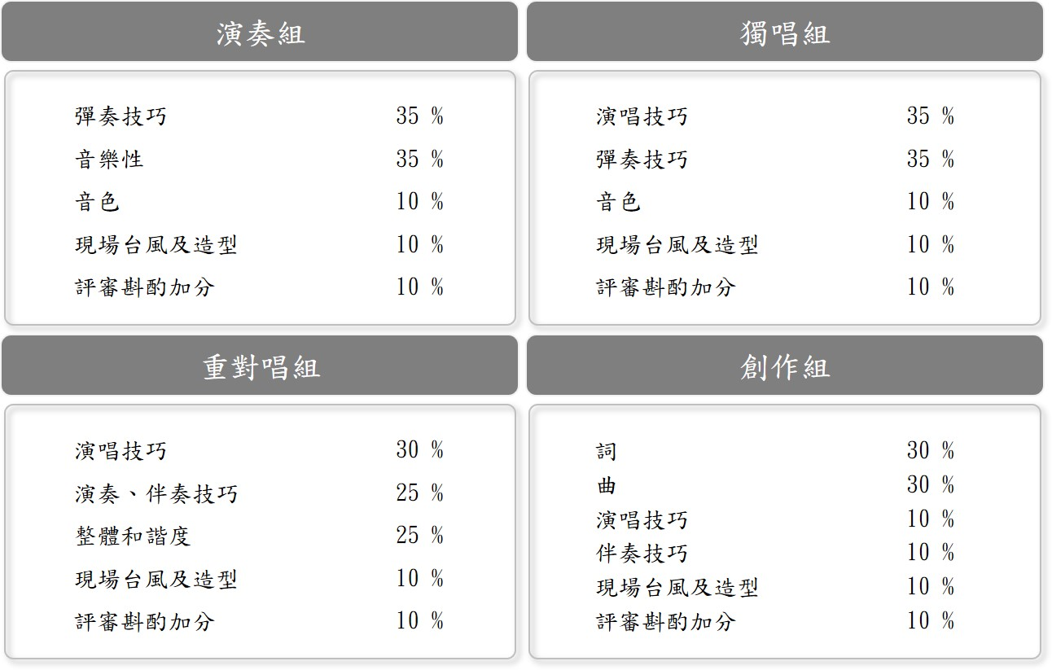
- 評分方式：
      - 若總分同分者，評審依整體性斟酌加分。
      - 若參賽者分數未達名次門檻70分，該項名次以從缺判定。

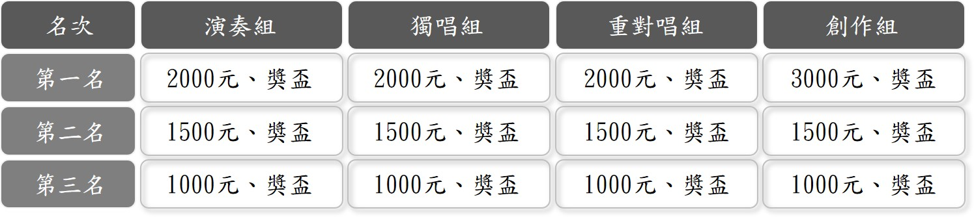
七、獎勵辦法：
- 最佳吉他手：獎盃乙座。
- 最佳演唱者：獎盃乙座。
- 最佳人氣獎：以「累計計分」方式，按讚粉專文章得一分 ; 分享粉專文章得兩分，獲獎組別得獎盃乙座。
- WINDIE x C-LAB 原創風格獎：由WINDIE Music x C-Lab客座評審評選之 ; 提供本年度空總音樂綠洲活動演出機會及新台幣1,500元整。
八、報名方式：
- 報名日期：110年3月23日（二）～110年4月23日（五）下午7點整。
- 報名費：四組報名任一組皆為300元。
（優惠方案：為鼓勵參賽，若同一人一次報名任三組，報名費為800元 ; 若同一人一次報名四組，報名費為1000元。）
- 報名方式：為網路報名。繳費轉帳完成後即可至官方網站填寫線上報名表，並輸入帳號後五碼。確認收到款項後我們會以電子郵件通知您報名完成。（收到報名確認信後才表示報名完成，請參賽者注意。）
- 繳費方式：
            - ATM轉帳：
銀行代碼：700（中華郵政）帳號：0002765 0085546
戶名：世新大學民謠吉他社林詠娟
請在110年3月23日（二) ~ 110年4月23日（五)下午7點期間內完成轉帳，寄至 shugtc58@gmail.com
（郵局轉帳及ATM轉帳方面如有疑問，新弦獎官方網站上提供詳細教學說明。）
            - 社桌繳費：
直接至世新民謠吉他社社桌繳費，
平日中午12:00～13:00皆有專人在社桌為您服務。
- 注意事項：
  - 如報名後因故無法參賽，請於110年4月23日（五）下午7點報名截止前透過電子郵件告知主辦單位，即可辦理退費（退費將退還報名費用之50%），逾時不可退費，以棄權論。
  - 如以優惠方案報名之組別，不可退費，以棄權論。
  - 統一退費於110年4月26日（一）轉帳至參賽者指定帳戶。
九、官方網站：
活動簡章及網路報名請至官方網站下載與填寫。比賽上台順序和決賽入圍名單等比賽相關訊息，將會在網站上公布，請參賽者密切注意網站上的最新消息。若有問題也可至官方粉絲專頁（FB/Instagram搜尋：世新大學新弦獎）發問，我們將會盡快為您解答！
十、聯絡方式：
總召：蕭歆儀 0976-606-357
執秘：陳宜君 0983-626-911
新弦獎專用信箱：shugtc58@gmail.com

十一、交通資訊：
搭乘捷運新店線（綠線）至景美站2號出口，轉搭公車（251、253、660、666、671、915、棕3、棕6、棕12）至「世新大學」站下車。
初賽地點：廣電大樓1樓小劇場 決賽地點：大禮堂（A棟）1樓
